8. pielikums
Risku kartes veidotas izmantojot Google maps pieejamos resursus.
Links uz kartes pirmavotu, kur iespējams pievienot un noņemt objektus (ja esat pievienota persona ar rediģēšanas atļauju, spiediet uz “rediģēt”). Ja nav rediģēšanas atļauja, karti var tikai apskatīt: https://www.google.com/maps/d/viewer?mid=123aRgPG5f5eFZHucPqRDahKgWaxFcfjT&ll=56.78783511115438%2C23.946211940316218&z=18
Zemāk daži izgriezumi no kartēm un izmantoto simbolu paskaidrojums
Apzīmējums | Paskaidrojums | Apzīmējums | Paskaidrojums
 | Zemestrīce |  | Finanšu pakalpojumu iestādes
 | Nogruvums |  | Ķīmiskā rūpniecība
 | Sausums |  | Bīstamo atkritumu uzglabāšana
 | Karstuma vilnis |  | Industriālā teritorija
 | Aukstuma vilnis |  | Atkritumu poligons
 | Plūdi |  | Piesārņotā teritorija
 | Stiprs lietus |  | Augstākās izglītības iestādes
 | Sniega vētra |  | Skolas
 | Pērkona negaiss |  | Elektroenerģijas ražošanas objekti
 | Orkāns | 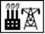 | Katlumājas un termoelektrocentrāles
 | Stiprs vējš |  | Dabasgāzes objekti
 | Cunami |  | Kodolenerģijas saimniecība
 | Invāzija |  | Valdības objekti
 | Lauksaimniecības objekti |  | Militārie objekti
 | Lauksaimniecības laboratorijas |  | Publiskās vietas
 | Mājdzīvnieku ganāmpulki |  | Reliģiskie objekti
 | Pārtikas preču noliktavas |  | Viesnīcas
 | Fermas | 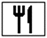 | Ēdnīcas
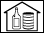 | Pārtikas ražošana |  | Slimnīcas
 | Pārtikas mazumtirdzniecība |  | Vietas cilvēkiem ar īpašām vajadzībām
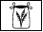 | Graudu uzglabāšana |  | Bērnudārzi
 | Pansionāti |  | Telekomunikāciju infrastruktūra
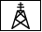 | Telekomunikāciju tornis |  | Lidosta
 | Tilts |  | Autoosta
 | Prāmju terminālis |  | Helikoptera nolaišanās vieta
 | Osta, ostas terminālis |  | Dzelzceļa stacija
 | Ūdensapgādes infrastruktūra |  | Nozīmīgi vārsti
 | Dambis |  | Notekūdeņu savākšanas vieta
 | Pazemes ūdeņu ņemšanas vietas | 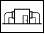 | Sūkņu stacijas
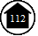 | VUGD |  | NMPD
 | VRS | 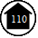 | VP

Olaines pilsēta
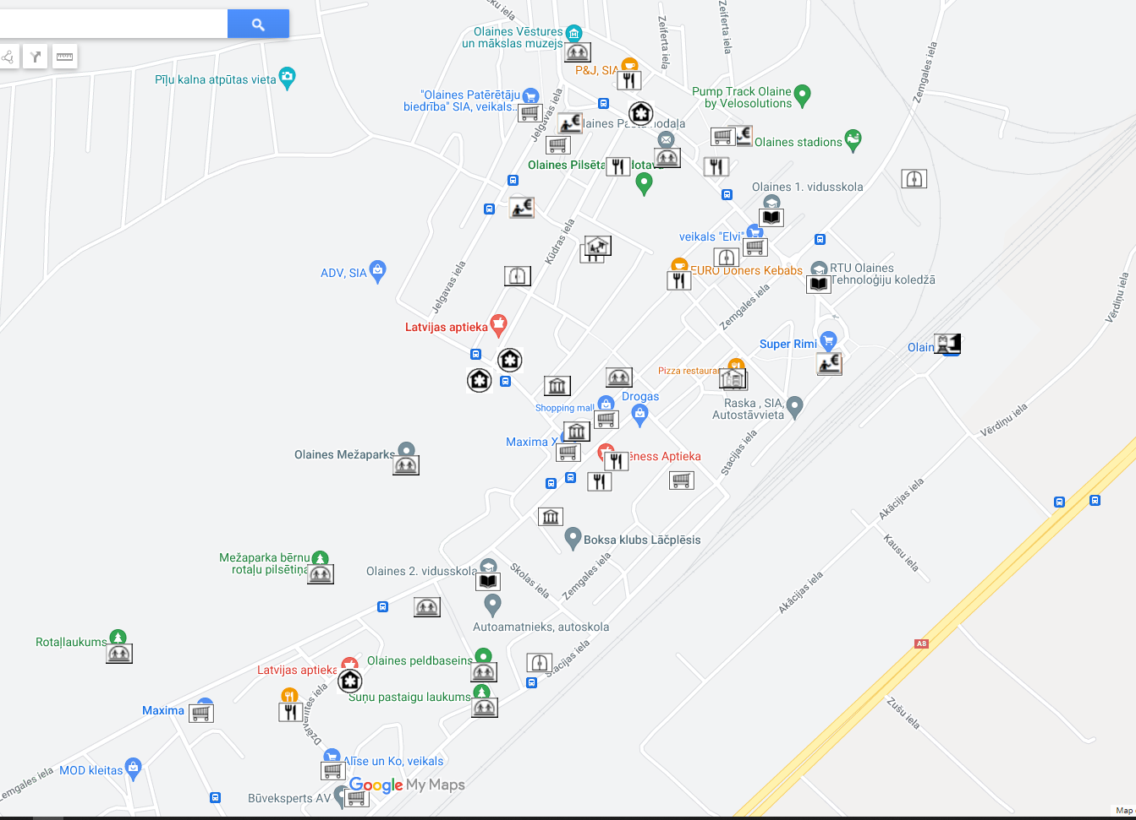

Jaunolaine
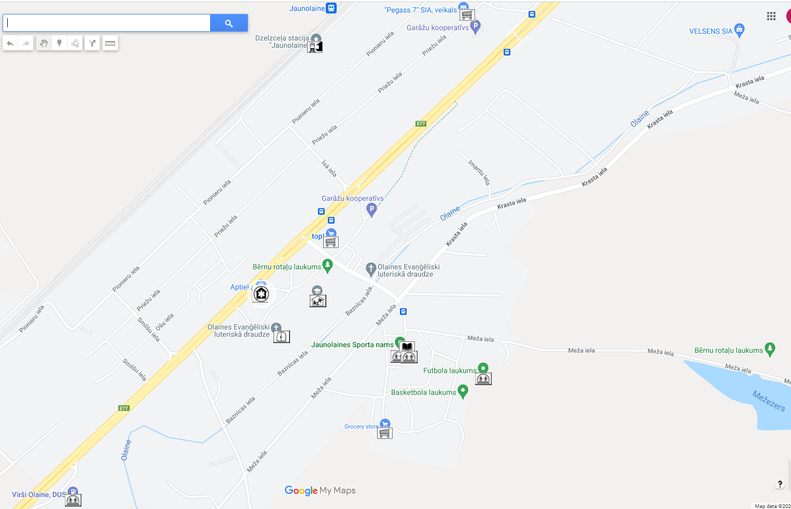

Olaines novada dienvidu daļa (Jāņupes apkaime)
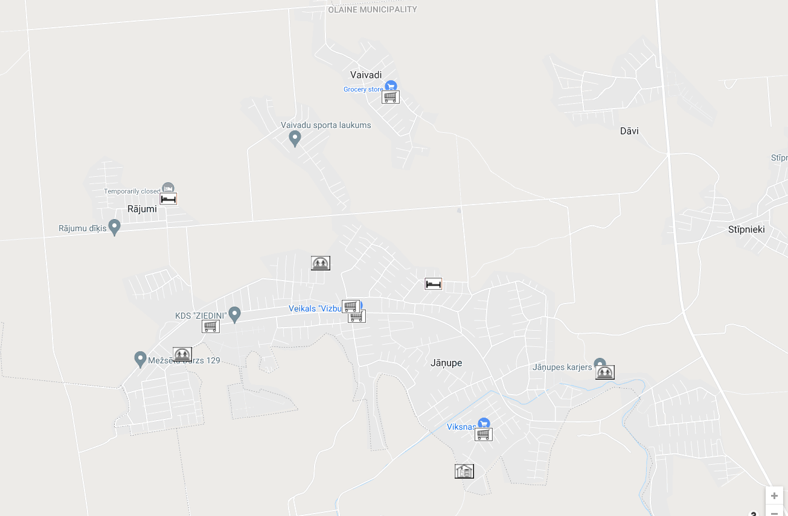
Stūnīši/Medemciems

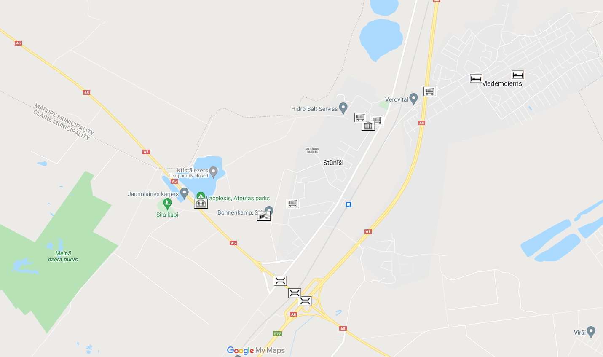

Olaines novada teritorijas daļa
